Cadastro das Empresas Inidôneas ou Suspensas do Estado de Alagoas
Relatório Estatístico de dezembro de 2016
Controladoria Geral do Estado
APRESENTAÇÃO
O Cadastro das Empresas Inidôneas e Suspensas (CEIS) é um banco de informações mantido pela Controladoria-Geral do Estado de Alagoas que tem como objetivo consolidar a relação das empresas e pessoas físicas que sofreram sanções das quais decorra como efeito restrição ao direito de participar em licitações ou de celebrar contratos com a Administração Pública.

BASE LEGAL
a) Decreto Estadual nº 4.054/08
c) Lei n° 8.666/1993
d) Lei Federal n° 8.429/1992
e) Lei Federal n°9.504/1997

QUANTIDADE DE PROCESSOS ANALISADOS ACERCA DE EMPRESAS/PESSOAS FÍSICAS PUNIDAS PARA REGISTRO NO CEIS
Não houve análise de processo administrativo de aplicação de penalidades a empresas e/ou pessoas físicas no período de 1 a 31 de dezembro de 2016.

QUANTIDADE DE PENALIDADES REGISTRADAS
Não houve aplicação de penalidades.

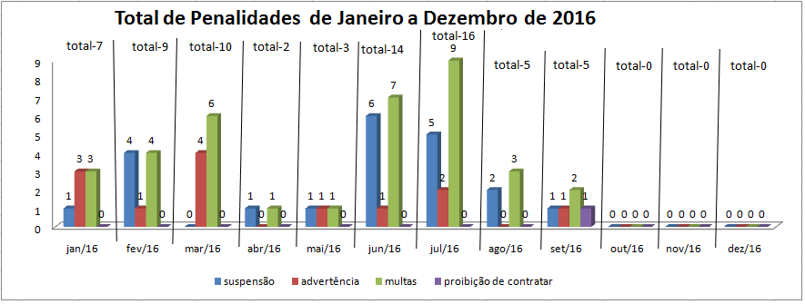
QUANTIDADE DE EXCLUSÕES DE REGISTRO
Não houve exclusões de registro.

QUANTIDADE DE RETIFICAÇÕES DE REGISTRO
Não houve retificações de registro.

FONTE DE APLICAÇÃO DAS PENALIDADES
Não houve fontes.
Maceió, 02 de janeiro de 2016

Cadastro das Empresas Inidôneas ou Suspensas no Estado de Alagoas
Controladoria Geral do Estado

